МГ6537.1 |  | Скамья парковая радиусная
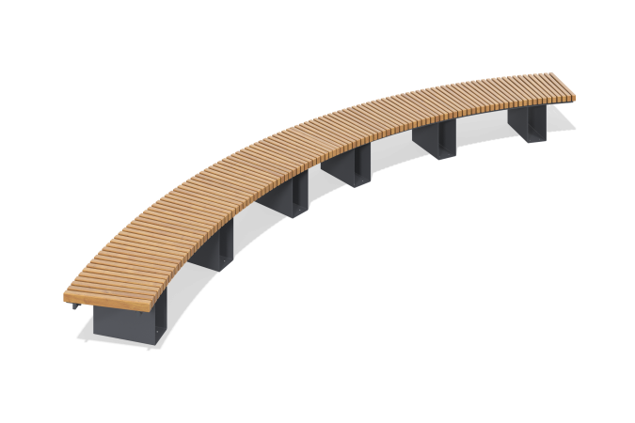

Размеры, мм: | 1370x5630x450 | Вес, кг: | 238
Характеристики материалов
Материалы: дерево хвойных пород, металл.
Комплектация: скамья радиусная в сборе – 1 шт; комплект крепежа – 1 шт.
Скамья радиусной формы без спинки, выполнена на каркасе из профильной трубы с порошковым покрытием. Сиденье состоит из строганного бруса хвойных пород, обработанного антисептиками и тонировочными пропитками, что обеспечивает долговечность и устойчивость к атмосферным воздействиям. Конструкция прочная и устойчивая, подходит для установки в парках и общественных местах.

